١٤٠٢
/ | ١٧٨٨٦٩

١٦ / ١٠ / ١٤٠٢
« اللهّم صل علي محمد و آل محمدو عجل فرجهم»
معاونين آموزشي دانشكده ها
موضوع: | تمديد مهلت زمان انجام ارزشيابي از تدريس اساتيد تا روز چهارشنبه ٢٠ دي ماه
با سلام و احترام

به استحضار مي رساند كه زمان انجام ارزشيابي از تدريس اساتيد تا روز چهارشنبه 20 دي ماه، براي دانشجوياني كه موفق به انجام ارزشيابي نشده اند، باز مي گردد. لازم به ذكراست كه اين تاريخ آخرين مهلت براي انجام ارزشيابي است و قابل تمديد نمي باشد.
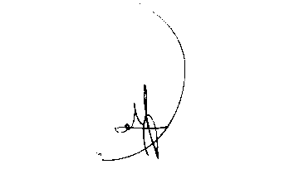
عباس حاتمي
مدير برنامه ريزي و نظارت آموزشي دانشگاه

